**Tạo file Shell Script(*.sh)**

Vd: Fibonacci.sh

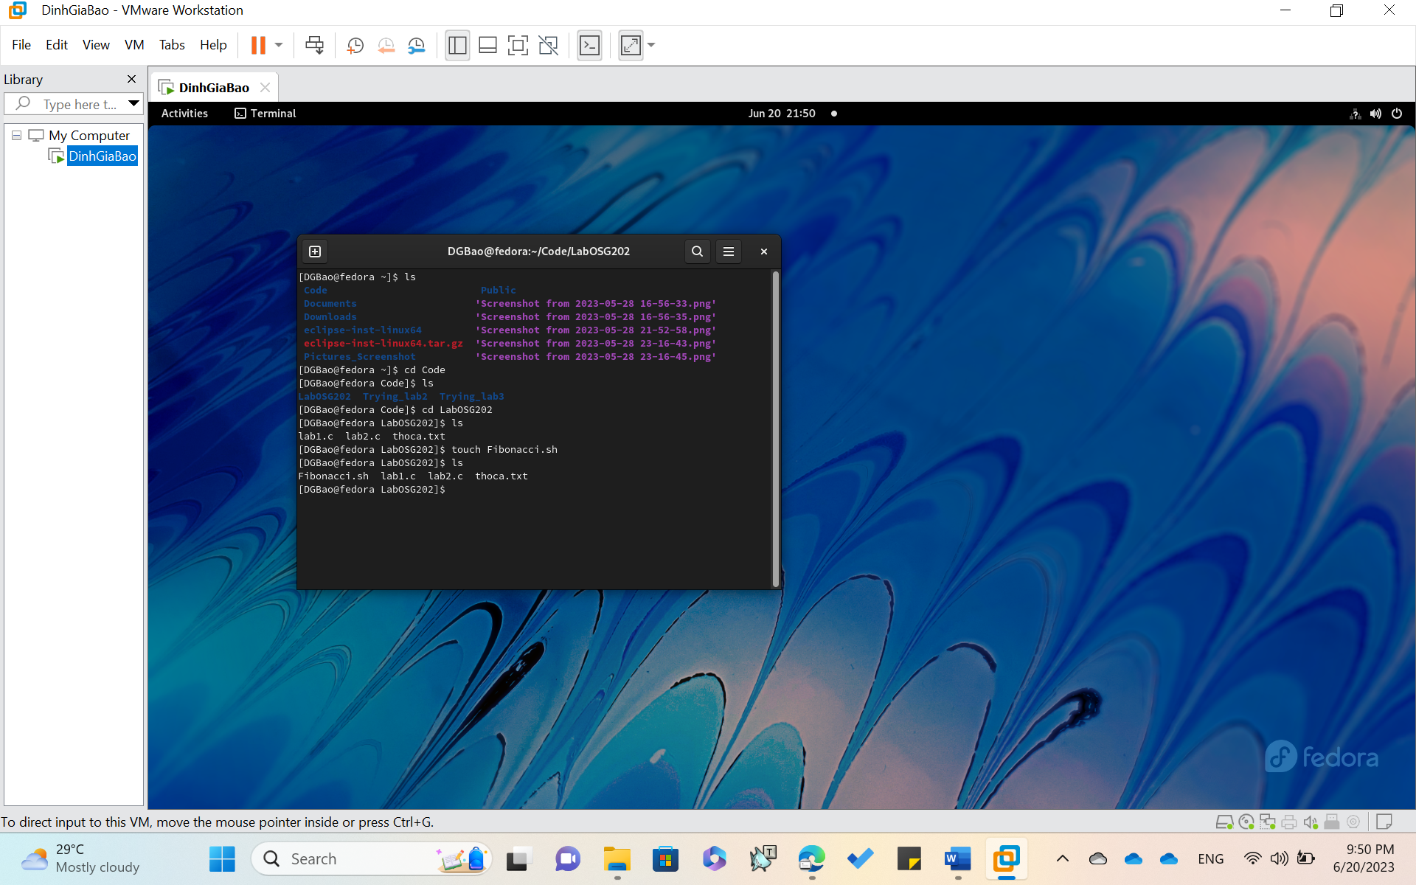

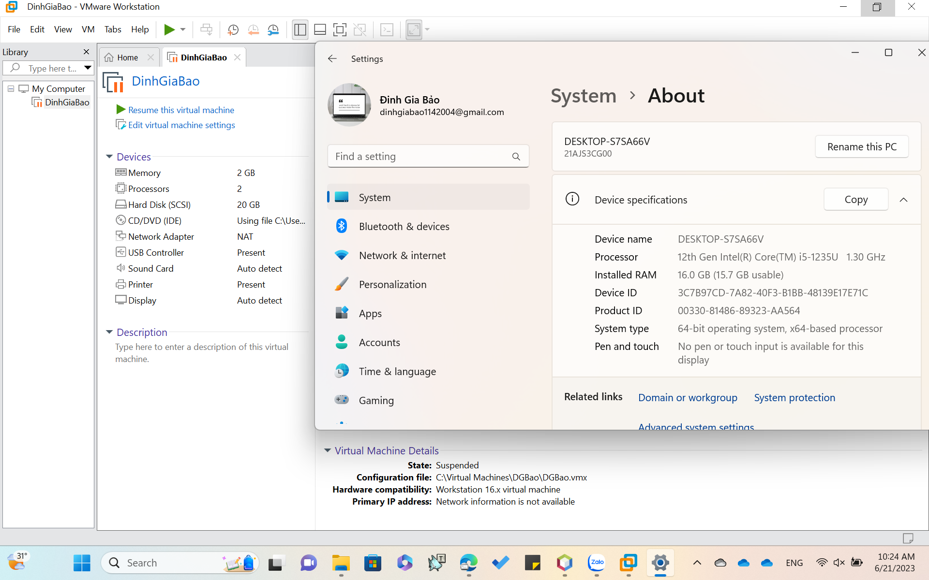

**Thực hành và chạy chương trình Tính giá trị Fibonacci nhập vào từ người dùng**